**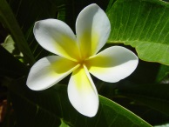**************

**De volgende INOG vindt plaats op zaterdag 7 maart a.s. Onze gasten zijn:**

**Armand Mensingh en Hans van Capelle.**

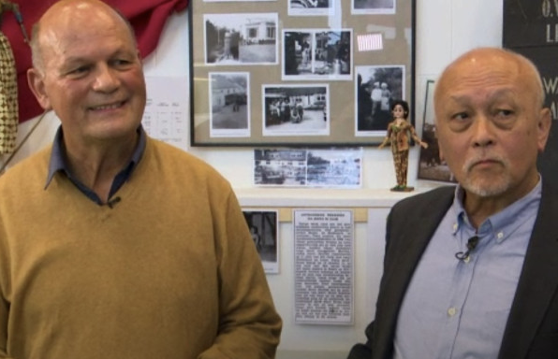

De sprekers van die dag zullen zijn: Hans (70 jr) en Armand (71 jr). Zij zijn vanuit het voormalige Nederlands Indië als repatrianten in het pensions in Leersum terechtgekomen.

Hun ervaringen met de repatriatie, opvang en integratie zullen zij in het ochtenddeel in woord en beeld aan ons laten horen en zien. In de presentatie zal ook worden ingegaan op de achtergronden (redenen) van de repatriëring en waarom die ruim 20 jaar heeft geduurd.

Ze hebben een kleine expositie gehad in Leersum met voorwerpen die verband houden met hun ervaringen.

Tevens is een boekje aan de hand daarvan gemaakt: “Djangan Loepah” (Niet Vergeten).

In het middagdeel zullen de bezoek(st)ers de gelegenheid worden geboden om bij, eventueel meegenomen voorwerpen die een band hebben met Indië/Indonesië, hun verhaal te vertellen.

Armand zal daarbij als gespreksleider fungeren. “

Verdere informatie over de gehouden expositie in Leersum kunt u vinden via onderstaande link:

<https://nieuwsbladdekaap.nl/deel-je-nieuws-artikel/opening-tentoonstelling-indische-mensen-leersum-en-amerongen-595866>

**In de pauze van 13.00-14.00 zullen Indische snacks te koop zijn.**

Dé INOG is te vinden in Wijkcentrum het Klokhuis, Weberstraat 2, 3618 VC Amersfoort. Telefoon 033-7430171.

**Toegang € 6,- pp.**

Vragen en opmerkingen kunnen via onze Facebook pagina dé INOG, gemeld worden.